FAČR - Městský fotbalový svaz v Brně

639 00 Brno, Vídeňská 470/9

Telefon: 542 212 675 e-mail : mefs@fotbalbrno.cz
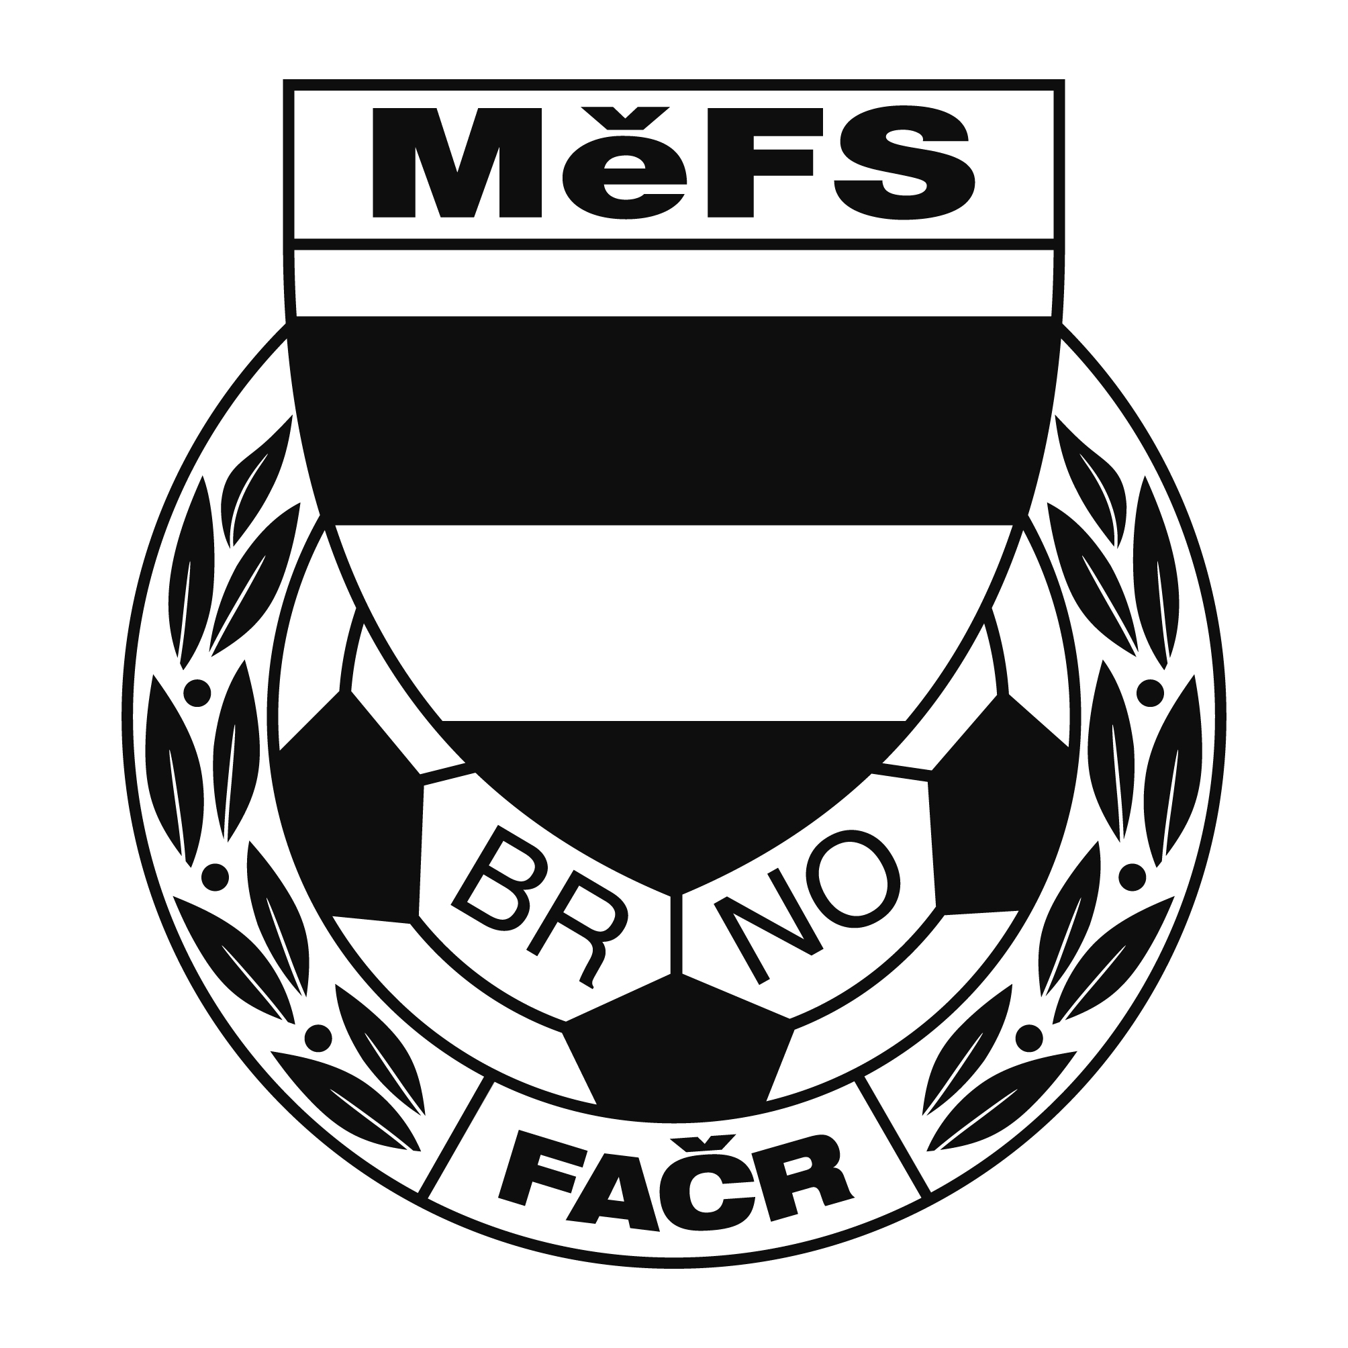

NOMINAČNÍ LISTINA

výběru MěFS, hráčů U 13

Akce: Finále meziokresního turnaje žáků
O pohár předsedy JmKFS pod záštitou hejtmana JMK

Úterý 24. dubna 2018 hřiště Blansko ulice Údolní (bývalé ČKD Blansko)

Místo, datum a čas srazu: Brno, ul. Vojtova – u stadionu SK Moravská Slávia
V úterý 24. 4. 2018 v 7.15 hodin

Předpokládaný návrat: Úterý 24. 4. 2018 cca v 16.00 hodin

Nominační listina je současně žádostí o omluvení ve škole.

Nominace hráčů U 13:
Příjmení a jméno |  | mateřský klub
Štěpánek Michal - brankař |  | FC Svratka Brno
Moll Eduard |  | TJ Bílovice nad Svitavou
Husar Kristián |  | ČAFC Židenice 2011
Janáček Jakub |  | SK Žebětín
Voslář Filip |  | TJ Start Brno
Stryk Jan Tobias |  | FC Svratka Brno
Toman Zdeněk |  | FC Svratka Brno
Korber Jan |  | FC Svratka Brno
Franc Vojtěch |  | FC Svratka Brno
Vítoslavský Jan |  | FC Medlánky
Jahůdka Jan |  | FC Medlánky
Tvrdý Lukáš |  | Tatran Kohoutovice
Jedlička Adam |  | Tatran Kohoutovice
Číž Daniel |  | FK SK Bosonohy
Brzobohatý David - brankař |  | TJ Start Brno

Necestující náhradníci:
Formánek Hugo - brankař |  | FC Medlánky
Kříž Denis |  | Tatran Starý Lískovec

Hráči si vezmou s sebou:
věci na utkání na přírodní trávě (náhradní obuv na případné utkání na umělé trávě), brankáři vlastní výzbroj, kartičku pojištěnce.

Trenéři: Šrámek Jiří, Záleský David vedoucí: Dvořák Petr

V krajním případě lze vyrozumět telefonicky p. Dvořák Petr – tel. 739593355

Za účast hráčů na srazu odpovídá mateřský oddíl.

V případě neomluvené neúčasti nominovaných hráčů se klub vystavuje postihu dle článku 17 bod 3 RFS !

V Brně 13. dubna 2018

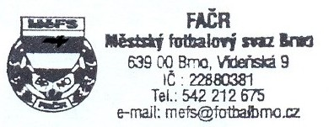
Mgr. Tomáš Němčanský, v.r. Mgr. Jan Maroši, v.r.
předseda KM MěFS předseda VV MěFS

Za správnost: Libor Charvát
sekretář MěFS

